

**機械系機電整合碩士班**

**碩士學位論文**

**管理共享單車的電子圍欄系統之開發**

Development of the Electronic Fence System for Shared Bicycle Management

**研究生：陳旻均**

**指導教授：****黃榮堂 博士**

**中華民國一百零九年七月**

摘 要

論文名稱 : 基於管理共享單車的電子圍欄系統

頁數 :

校所別 : 國立臺北科技大學 機械系機電整合碩士班

畢業時間 : 一百零八學年度 第二學期

學位 : 碩士

研究生 : 陳旻均

指導教授 : 黃榮堂 博士

關鍵詞 : 電子圍欄 、 電子車牌 、 RSSI 、 SVM

目前正處於物聯網的時代，各種生活日常都跟數據與聯網息息相關，在交通工具上也不例外，近年來有許多的共享代步工具問世，例如共享單車、共享電動車或電動滑板車等等都常會在路上看見與使用，但有時歸還的部分會造成困擾，或是還車區域沒有固定，方便性太高進而造成亂丟的現象，故本研究提出了一項關於電子車牌與電子圍欄應用的系統，隨著共用交通工具的快速發展，針對共用交通工具的歸還應用而生的電子圍欄。其中電子圍欄的部分-多個訊號發射器，訊號發射器安裝於地面上，並圍出一個有限定範圍的圍欄區域; 電子車牌的部分-訊號接收器，訊號接收器安裝於移動工具上，用於接收邊界訊號發射器所打出的訊號; 處理器-處理器會和訊號接收器所相連溝通，負責處理接收器所接收到的訊號，根據接收器從發射器所收到的訊號強度來判斷其移動工具是否正處於圍欄的限定範圍內。

本研究通過在地面安裝多個訊號發射器，來畫出一個限定具有邊界的圍欄區域，然後透過訊號接收器(電子車牌)來接收發射器打出的RSSI訊號（Received Signal Strength Indication），再由處理器利用已使用SVM所建立的判別模型來進行判斷，判斷此筆接收到的訊號正處於圍欄內或圍欄外，利用這項電子圍欄系統的做法，不僅識別度比以往的技術更高，而且安裝簡單、容易維護，還無須花費太大的成本。

ABSTRACT

Title ：The Electronic Fence Application in Shared Bicycle Management

Pages：

School：National Taipei University of Technology

Department：Department of Mechanical Engineering

Time：

Degree：Master's degree

Researcher：Min-Chun Chen

Advisor：Jung-Tang Huang, Ph.D.

Keywords：Electronic fence, electronic tag, RSSI, SVM

At present, all kinds of daily life with data and networking is closely related, in the means of transport is no exception, and even a lot of shared transportation, such as shared bicycles, shared electrical motorbike or electric scooters, etc., will often be seen and used on the road, but sometimes return will cause trouble, or return area is not fixed, because the convenience is too high, so cause random placement phenomenon, therefore, this study proposes a system for electronic tag and electronic fence application, with the rapid development of shared transportation, for the return application of shared transportation resulting in electronic fences. The part of the electronic fence - multiple signal transmitters, which are install on the ground and enclosed in a limited range of fenced areas; the electronic tag - a signal receiver stall on a mobile tool to receive signals from a bounding signal transmitter; the router - router communicates with the signal receiver and is responsible for handling the signal received by the receiver, which determines whether its moving tool is within the limits of the fence based on the strength of the signal received by the receiver from the transmitter.

This study draws a fenced area with a bound, then receives RSSI signals from the transmitter through a signal receiver by installing multiple signal transmitters on the ground, and then uses the judgment model established by the SVM to judge that the signal received is inside or outside the fence, the use of this electronic fence system is not only more recognizable than previous technologies, but also simple to install, easy to maintain, and does not cost too much.

目 錄

摘 要 1

ABSTRACT 2

目 錄 3

第一章 緒論 5

1.1 前言 5

1.2 研究背景 5

1.3 研究動機與目的 6

1.4 研究方法與步驟 7

1.5 文獻回顧 8

第二章 藍牙技術簡介 12

2.1 低功耗藍牙(BLE)無線技術介紹 12

2.2 藍牙晶片的選用及介紹 12

2.3 BLE應用層(Application) 12

第三章 系統開發環境 12

3.1 開發環境介紹 12

3.2 判斷的方法與介紹 12

3.3 LPWAN無線技術介紹 12

第四章 系統設計 12

4.1 系統架構介紹 12

4.2 系統流程介紹 12

4.3 硬體設計介紹 12

4.3.1 指向性天線道釘 12

4.3.2 電子車牌 12

4.3.3 圍欄路由器 12

4.4 無線通訊封包設計 12

4.4.1 電子車牌與道釘無線通訊封包設計 12

4.4.2 路由器無線通訊封包設計 12

4.5 SVM 12

4.6 電子圍欄系統原理設計 13

4.6.1 道釘位置選擇與安裝方式 13

4.6.2 訊號判斷位置 13

4.6.3 不同環境混合訓練 13

4.6.4 偵測判斷時機 13

4.7 裝置程式功能設計 13

4.7.1 BLE指向性天線道釘(B-Slave)程式設計 13

4.7.2 BLE電子車牌(B-Tag)程式設計 13

4.7.3 BLE to NB-IoT路由器裝置(BN-Router)程式設計 13

4.8 裝置設定與使用者用戶使用畫面 13

第五章 系統功能與結果驗證 13

5.1 RSSI訊號分析 13

5.1.1 指向性天線 13

5.1.2 圍欄RSSI強度分布 13

5.1.3 增強指向性天線的正/背向差異 13

5.1.4 藍牙廣撥通道對RSSI值影響 13

5.2 裝置功能驗證 13

5.2.1 藍牙裝置設定 13

5.2.2 電子車牌功能 13

5.2.3 裝置資料上傳 13

5.3 系統功能與完整性驗證 14

5.3.1 實測場域 14

5.3.2 結果驗證 14

5.4 系統數據庫與網頁顯示 14

第六章 結論與未來展望 14

6.1 結論 14

6.2 未來展望 14

參考文獻 14

# 緒論

## 前言

全球的都市人口密度幾乎都是高於鄉村的，因為所有的經濟、市政、工作機會都是位於大都市內，所以會使得人們紛紛地往城市去居住，但是這樣就會造成城市過於擁擠的問題，人口只要一多就會衍生出許多問題，例如:交通、衛生、安全等等的問題，其中交通問題又是最為困擾的問題之一，因為現在經濟普遍有所提升，每一戶家庭幾乎都擁有一台以上的私人汽車，假設都市內有一半以上的人口都是通勤上班或上課，這樣每到上下班的尖峰時間，路上就會塞滿了各自的汽車，更不用說大眾交通工具也要使用馬路了，所以近幾年開始推出電動共享交通工具，例如共享單車、電動機車等等，也吸引了很多人來使用，大大紓解了交通壅塞的問題，為此政府也積極推動此政策，因為帶來的效益很多跟環境環保問題有效改善，所以許多廠商看準了這一個商機，積極地推出許多像共享工具的產品與技術，在未來共享交通工具是一項不可或缺的技術與商業。

## 研究背景

目前最為人們普遍使用的兩種共享交通工具，不外乎有兩種，一個是電動摩托車，另一個是共享單車，電動摩托車可以使用的限制會比單車更為嚴格，加上有政府規定的公有停車格可供大家使用，在路上專屬機車停用的車格也容易找尋，倘若沒有停在合法的停車位置上，也會遭受到高額的罰款，故在電動摩托車上的管理較具有強制性與法定約束性，管理性質高。

而另一部分討論的就是共享單車的部分，目前大家都可以看到台灣或是中國都有大量的共享單車使用率，但是時間一長久就會發現到有一個很大的問題，就是管理上的技術並沒有完善的規劃，例如之前台灣所推出的共享單車Obike，業者為了高方便性，推出了可隨機地點租借、歸還的方案，但事實上，這樣的高方便性就造成了很大的隨地亂丟的情形，常常可以看到路邊、垃圾堆，甚至農田等等都可以看到obike的身影，並沒有一個好的管理方式，這樣的狀況久而久之，廠商業者就以失敗收場了[1]，而中國那邊的人口更多，共享單車的使用率更高，但是網路上都可以看到許多資料，其中以曾經被譽為中國的新四大發明-Ofo小黃車[2]，他也是一種共享單車，剛推出來為人們帶來高實用性，很快地獲得大家的推崇與使用，市場投資也高達好幾億美金，得到鉅額投資後，Ofo採用車海戰術，在許多地方增加了車輛數量，但是因為管理沒有跟進，而且Ofo自行車並沒有樁基或電子圍欄限制，自行車過多佔滿了人行道等公共空間，對許多用路人造成了極大的困擾，導致了「找路難」，交通違規現象增加，由於停放混亂造成不便，並且Ofo的運營管理與車輛總數不匹配，造成物業管理人員相當大的負擔。

而近年來隨著科技的進步與物聯網的相關應用逐漸普遍化的情況下，有許多的管理技術應用在管理共享單車上，例如GPS定位系統、紅外線與超聲波識別單車是否處於圍欄內，但是先前的技術都有一些管理上的問題，GPS定位可能會有精度位置上的問題，紅外線或超聲波可能會因為其他障礙物的阻礙，影響了訊號發射器與單車上的訊號接收器的接收與相對位置，造成了無法分辨是單車或是其他障礙物，而利用RSSI值強度加上演算法可以減少許多判斷上的問題，而且也不容易受到外在因素的干擾，如雨水、落葉、光線等等，使得它在便是單車所在位置上有許多的研究可以探討，只需要搭配好的演算法模型、其他感測器與判斷手續的輔助，就可以有效提高判斷的準確率，達成有效管理的電子圍欄技術。

## 研究動機與目的

近幾年來，用路人數量是持續的再升高，加上市區內的道路多半是三線道以下的，而且紅綠燈與速限的限制，只要車流一多就會產生交通阻塞的狀況，這樣對通勤或是救護救災人員用車造成很大的麻煩，所以如何有效減少市區路上的車流量與排氣量環保問題等相關問題，一直都是政府與研究人員很關注且想解決的，但現在的狀況就是缺少一套方便性高以及高管理技術的管理系統。

所以為了有效的解決路上壅擠與共享車上的管理問題，還有管理上的人力成本、維修開銷等等，本研究開發出了一套的安裝容易、低成本、可擴充性強、整合度高、方便租借歸還、低佔空間性，客戶跟管理人員也容易上手的戶外共享單車管理系統，這套系統之後甚至可以結合其他關於智慧城市的管理系統，大幅提升整個城市上智慧管理性質的效益，透過物聯網的大數據整合與應用，不但可以有效分擔柏油路上的車流量，也可以提供便利的共享單車體驗，同時建立一套完善的共享單車管理系統，其功能包括歸還處導航、預約租車、自主繳費、停車管理、防盜監控等等，這些附加價值也會是本研究的核心之一。

並且可以延伸到城市上的各項業務，例如智慧停車、戶外定位、預約路權等等，透過這套系統延伸出去，可以為這個社會帶來更高的方便性。

## 研究方法與步驟

本研究為了開發出一套低成本、高相容性、附加價值高的共享單車管理系統，各項裝置的溝通與連線步驟都是很重要的，首先需要一個高強度指向性的訊號發射器，因為本系統主要是依靠訊號強弱來分辨目前單車位置在哪裡，所以與外面天線製造商合作開發了指向性天線，然後進行測試與研究，同時也參考了許多關於天線射頻等違憲資料，並且到戶外實地測驗環境做測試，例如障礙物材質影響、天線的回波損耗、功率增益等等，觀察是否可以得到所期望的數據與表現，所以在訊號發射器也是本研究的重要環節的一部份。

之後再收集人工智慧演算所需的資料，好進一步進行模型的訓練，因為在不同環境、不同因素之下，例如圍欄大小、欄內可容許車輛數，所訓練出來的模型都會不同所以需要進行多次的模擬測試才能訓練出好的判斷模型，同時也會參考關於演算法判斷的相關文章，查看判斷率好壞的關係與判斷條件的取捨與方法。

再來就是路由器的設計與選用，參考現今物聯網的資料文獻，有關於資料傳輸所使用的方式，大部分都是選擇現在大家所推廣的低功耗廣域網路(Low-Power Wide-Area Network ,LPWAN)技術，這項技術是為了滿足物聯網需求而開發的遠距離無線通訊技術，主要用於物聯網中物品之間低速率遠距離通訊，主要的特點有低功耗、遠距離、低成本等特性，在本項研究裡我們選用再LPWAN技術中具有授權頻段的NB-IoT[3][4]來做為主要傳輸手段。

本研究所使用的裝置，因為希望是提供低成本、容易安裝的使用環境，所以皆不使用牽線接市電的供電方法，而是利用太陽能板與充電電池來進行一個供需平衡，所以如何有效省電、充電效能好壞與傳輸運作所需耗電，對本研究的裝置是重要的指標，傳輸方式接利用BLE、LPEWAN等。  
 再來就是手機應用端的搭配，因為現在可以說是人手一支手機，所以APP的使用必定為一個重要的指標，可以透過使用介面來操作M2M的溝通，透過手機的藍牙與裝置做連線，對此進行所需參數的設定，所以這一部分是要跟程式做整合與規範的，另一方面是需要使用者APP與雲端之間的服務，利用使用者的使用回報資訊來做多一步的驗證、資料上傳與車輛使用的統計與監控。

最後是雲端資料庫與網頁顯示的管理項目，主要是要管理感測器精油路由端上船的資料與使用者利用手機APP操作時上傳的資料，將這些上傳資料做過處理與整合，就可以將資訊回饋給使用者，例如空位查詢、預約租車、歸還佔導航、使用技費等等，將上訴這些技術做好，才能達到一個完善的共享單車管理系統，當然這不是一件容易的事情，本研究先前也沒有歷史紀錄可以參考，所以需要經過多次的實驗與實地的測試，最後將所有技術整合起來，可以流暢的運作，才算是一個可以符合目前生活所需的要求，一個完善的管理系統。

## 文獻回顧

當共享交通工具問世之後，隨之而來的是如何有效管理這些共享工具，雖然產品一直陸續有在上市，也有許多研究專家提出很多管理的解決辦法，但隨著技術的發展，也演變出很多種電子圍欄來管理或是定位用與於其他領域，如工安問題、找人協尋等。所以在本節中，會針對以往個學者提出的各種智慧管理系統，然後加以介紹、討論結果。

一開始是在2010年，由Chunjuan Wei, Junjie Yang, Wu Zhu 與 Jian Lv四人[5]發表了這篇有關於基於雷射圍欄和無線通信的變電站周邊警報系統設計，提出了一項關於電子圍欄可應用在智能警報系統的技術，一但發生了雷射阻擋，會通過無線通信的方式告知管理者，示意圖如圖1.1所示。

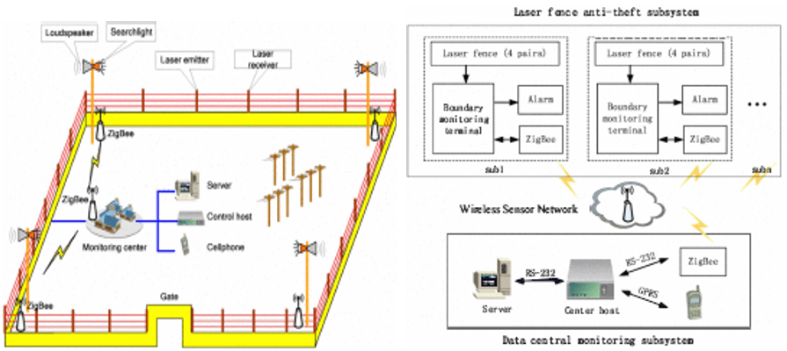

圖1.1 整個系統的架構配置與結構框架

在2012年，[João Figueiras](https://ieeexplore.ieee.org/author/37870552100)與 [Jesper GrønbæK](https://ieeexplore.ieee.org/author/37646065200)等四人[6]，提出了一個利用在移動設備上的GPS接收器和策略性的放在安全與不安全的地理區域之間的邊界架上電子圍欄，然後利用GPS的軌跡估計與電子圍欄的是否通過數據做整合，再加上物理性的阻擋，有效的增強分辨度，情境數據分析圖如圖1.2所示。

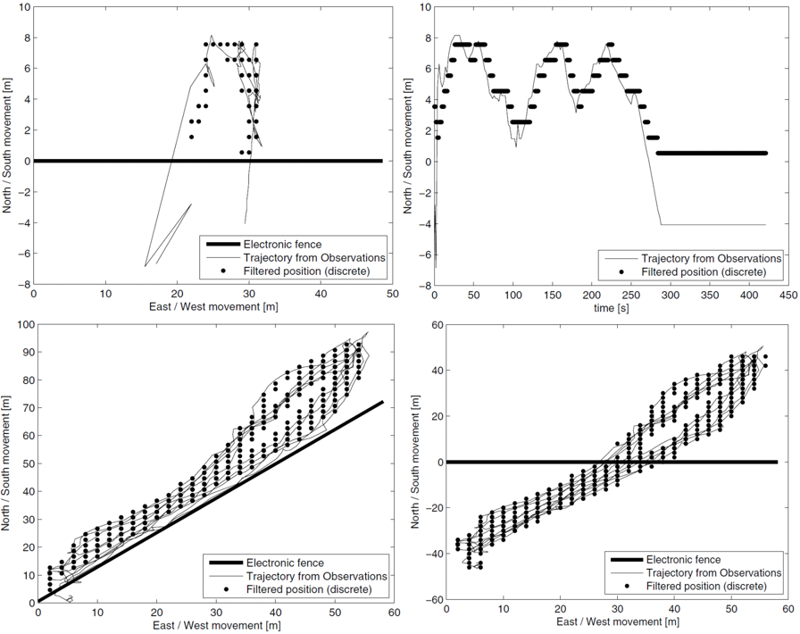

圖1.2 靜態與動態目標模擬情境

再來在2016年的時候，由[Aditi Gupta](https://ieeexplore.ieee.org/author/37085858600)與[Vibhor Harit](https://ieeexplore.ieee.org/author/37085854466)兩人[7]提出了一項關於兒童安全的技術，利用現在普及的智慧型手機來監控兒童位置，發明了一種應用程序，父母可以在上面創建多個名為Geo-fencing的地理圍欄，可以在Google Map API上顯示位置，當兒童越過Geo圍欄邊界時，會通知父母，示意圖如1.3所示。

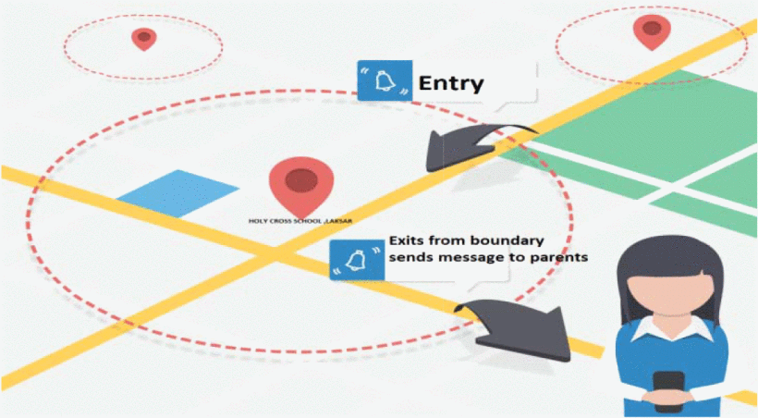

圖1.3 Geo-fencing地理圍欄系統

在2018年，[Aigerim Mussina](https://ieeexplore.ieee.org/author/37086874408)與[Sanzhar Aubakirov](https://ieeexplore.ieee.org/author/37086868780)兩人[8]研究出對於藍牙低功耗RSSI的定位方法，討論了如何提高RSSI的精準值、發射功率、指向性等等，其中還說明利用了特殊濾波器以降低RSSI幅度，這樣可以降低無線電波受到吸收、干擾等影響而振盪的影響，可以看到RSSI圖形與其過濾值如圖1.4所示。

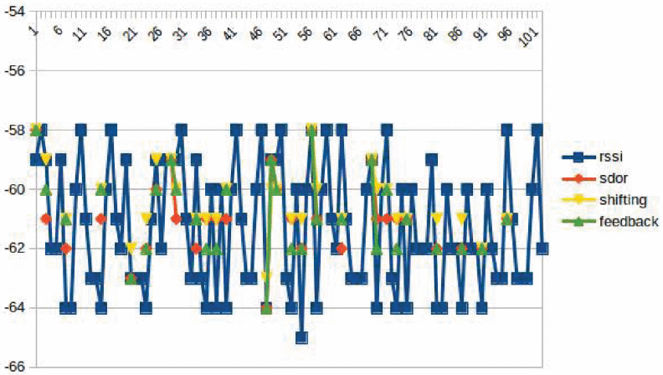

圖1.4 RSSI圖形與其過濾值

在於人工智慧演算法的部分，參考了2008年，由[Jiancheng Sun](https://ieeexplore.ieee.org/author/37281416600)[9]提出了在SVM中，最重要的是內核參數的選擇，建議利用特徵空間中兩個類之間的距離來幫助選擇內核參數，如果可以準確的選擇適合的內核參數可以大大降低計算複雜度，圖1.5為選擇不同內核參數對CPU執行時間的差別，另一部分是在2010年，由[Yi-Hung Liu](https://ieeexplore.ieee.org/author/37336078200); [Yan-Chen Liu](https://ieeexplore.ieee.org/author/37537578200)與 [Yen-Jen Chen](https://ieeexplore.ieee.org/author/37539680400)三人[10]所發表的關於SVM的描述，如果遇到線性不可分離的狀況下可以利用映射的技術，處理線性不可分離的輸入數據，進一步的對輸入資料作前處理。

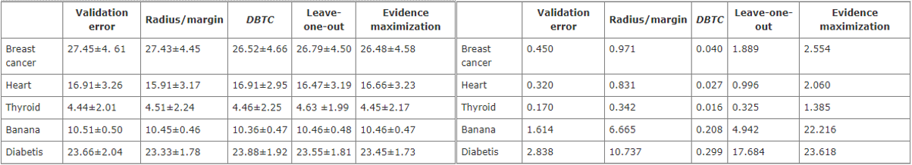

圖1.5 選擇不同的內核參數與不同參數下CPU的執行時間

# 藍牙技術簡介

## 低功耗藍牙(BLE)無線技術介紹

## 藍牙晶片的選用及介紹

## BLE應用層(Application)

# 系統開發環境

## 開發環境介紹

## 判斷的方法與介紹

## LPWAN無線技術介紹

# 系統設計

## 系統架構介紹

## 系統流程介紹

## 硬體設計介紹

### 指向性天線道釘

### 電子車牌

### 圍欄路由器

## 無線通訊封包設計

### 電子車牌與道釘無線通訊封包設計

### 路由器無線通訊封包設計

## SVM

## 電子圍欄系統原理設計

### 道釘位置選擇與安裝方式

### 訊號判斷位置

### 不同環境混合訓練

### 偵測判斷時機

## 裝置程式功能設計

### BLE指向性天線道釘(B-Slave)程式設計

### BLE電子車牌(B-Tag)程式設計

### BLE to NB-IoT路由器裝置(BN-Router)程式設計

## 裝置設定與使用者用戶使用畫面

# 系統功能與結果驗證

## RSSI訊號分析

### 指向性天線

### 圍欄RSSI強度分布

### 增強指向性天線的正/背向差異

### 藍牙廣撥通道對RSSI值影響

## 裝置功能驗證

### 藍牙裝置設定

### 電子車牌功能

### 裝置資料上傳

## 系統功能與完整性驗證

### 實測場域

### 結果驗證

## 系統數據庫與網頁顯示

# 結論與未來展望

## 結論

## 未來展望

參考文獻